教学设计
课程基本信息
学科 | 化学 | 年级 | 高中一年级 | 学期 | 秋季
课题 | 乙烯与有机高分子材料(第一课时)
教科书 | 书 名：普通高中教科书 化学 必修 第二册 教材  出版社：人民教育出版社 出版日期：2019年6月
课标分析
【学业要求】
1. 能辨识乙烯分子中的碳骨架和官能团，能描述乙烯的分子结构特征。
2. 能描述乙烯、乙烯的主要化学性质及相应性质实验的现象，能书写相关的反应式，能利用这些物质的主要性质进行鉴别。
3. 能列举乙烯在生产、生活中的重要应用，并结合这些物质的主要性质进行简单说明。
4. 能以乙烯分子为例从有机化合物及其性质的角度对有关能源、材料、饮食、健康、环境等实际问题进行分析、讨论和评价。能妥善保存、合理使用常见有机化学品。

教材分析
【地位分析】：本节课属于人教版高中化学《必修二》第七章第二节的内容。乙烯是烷烃类的知识的继续，也是学习不饱和烃的开始。本节课以乙烯为核心对烯烃展开探索，进一步巩固学生们对结构决定性质的认识，也为继续学习更复杂的烃及烃的衍生物的奠定了一定的基础。
【内容分析】：烯烃是高中有机化学课程的核心内容之一，在生产生活中广泛应用，而乙烯作为烯烃的典型代表，以乙烯为例来探究烯烃的性质，对学生理解后续烯烃性质的学习具有重要意义。在对教材分析当中，教材中的实验只能证明乙烯和溴、高锰酸钾可以反应，但其原理是通过教师从理论的角度去讲授，学生初学有机反应普遍觉得比较抽象、难以接受。因此，通过查找资料，本着以学生为主体的教学思想，在教材实验的基础之上进行再改进。
学情分析
（1）知识——技能：
A.已有基础
学生已经初步认识了有机化合物，学习了烷烃的结构和性质，有一定的知识储备。
B.发展需求
理解决定乙烯性质的是乙烯当中的官能团
对乙烯的结构与性质准确描述
掌握乙烯的氧化与加成反应
C.困难障碍
初步学习有机化合物，对有机化合物中的官能团以及成断键仍具有较模糊的概念，部分内容比较抽象，难以理解。
（2）思维——方法：
A.已有基础
学生已经学习过研究无机化合物当中物质物理性质和化学性质的初步探究方法。具备一定的收集和处理信息的能力，具备“提出问题-作出假设-实验验证-得出结论”的探究思维模式。能够设计简单的实验， 结合原有的知识和生活经验，设置情境，开展主动性的合作探究学习。
B.发展需求
建立有机物学习的一般思路，初步具备模型探究的能力。建立宏观辨识与微观探析的学科思想。
C.困难障碍
对已掌握的探究思维模式运用仍然具有局限性，不能通过理论联系实际熟练运用。
（3）价值——观念：
A.已有基础
学生已经初步建立化学来源于生活并运用于生活的初步观念，具备一定的科学精神与社会责任
B.发展需求
通过本节课的学习，进一步深化宏观辨识与微观探析的思想，依据变化的信息建构模型。
C.困难障碍
对于乙烯当中发生加成和氧化反应的官能团以及化学性质掌握不到位，仍然缺乏对物质认识的微粒观和结构观。

教学目标
【教学目标】：
（1）通过拼插乙烯等有机物的结构模型，建立宏观物质与微观组成的联系，将微观结构可视化，培养宏观辨识与微观探析的核心素养。
（2）通过乙烯性质验证的一体化实验，学生直观感受结构决定性质，性质决定用途的作用，并联系生活，体会生活离不开化学，化学给人们生活带来的便捷，体验化学知识的重要性。增强“科学探究与创新意识”素养。
（3）通过乙烯性质验证反应的探究，学生掌握对有机反应类型探究的科学方法，建立“预测-方案-验证-结论”一般科学探究思路模型，培养证据推理与模型认知的核心素养。
(4)了解乙烯的用途，培养科学态度与社会责任的核心素养。
【评价目标】：
（1）通过对乙烯结构模型的搭建，形成对乙烯“结构——性质——应用”的三维认知模型 。
（2）通过对乙烯当化学性质实验的探究，形成学习有机化合物的一般思路。
（3）通过对乙烯的了解，渗透学生“认识物质，改造物质，应用物质”的学科价值观念。
教学重难点
【教学重点】：
（1）乙烯结构特征，碳骨架和官能团。
（2）乙烯的化学性质及相关反应方程式。
【教学难点】：
（1）通过实验让学生在探究过程中理解乙烯发生氧化反应与加成反应的原理 。
教学流程
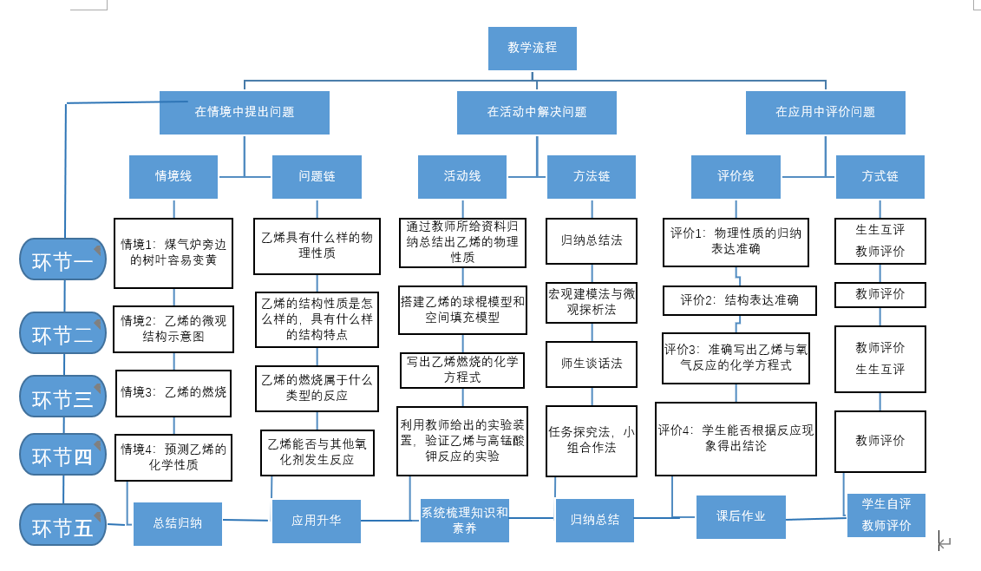
教学过程
教学环节 |  | 过程设计 | 学生活动 | 设计意图
环节一：乙烯的物理性质
 | 【情景导入】 | 【教师讲授】1958年美国人Fahnestock发现盛夏之际煤气灯旁边的树叶大量枯萎脱落，而不远处的树却是一派欣欣向荣的景象。1864年法国人Giradin的实验结果证明乙烯也是煤气的组成成分之一。  【教师归纳】乙烯的用途：重要的化工原料，在农业生产中用作植物生长调节剂。 | 联系生活实际，思考乙烯具有什么样的性质。 | 通过引入生活中的例子，引入今天的学习课题，激发学生的学习兴趣。
【自主学习】乙烯的物理性质 |  | 【过渡】乙烯的在生活中有广泛的用途，乙烯具有什么物理性质呢？  【多媒体展示】通过图片、视频展示乙烯常见的用途，并让学生阅读课本归纳乙烯的物理性质。  【总结归纳】乙烯的物理性质：无色，稍有气味的气体，密度比空气略小，难溶于水。 | 阅读课本，思考总结乙烯的物理性质 | 让学生自主学习，联系生活实际总结乙烯的物理性质，培养学生自主获取信息的能力。
环节二：搭建乙烯的球棍模型和空间填充模型
【模型搭建】乙烯的模型 |  | 【过渡】我们已经探究了乙烯的物理性质，那乙烯有什么化学性质呢？什么决定了乙烯的性质？  【教师引导】结构决定性质，那乙烯具有什么样的微观结构，与我们之前学过的烷烃有什么不同呢？  【教师引导】请同学们利用手中的工具，以小组为单位，搭建乙烯的球棍模型和空间填充模型，并总结归纳出乙烯的结构特点。  【教师归纳】乙烯的结构特点：6个原子共平面，键角120°，是平面型分子，分子中含有碳碳双键。碳原子的价键没有全部被氢原子“饱和”，属于不饱和烃。  【提出疑问】碳碳双键与碳碳单键有什么区别  【列表展示】碳碳单键与碳碳双键键能数据碳碳单键键能348KJ/mol,碳碳双键键能615KJ/mol。  【教师总结】乙烯分子中碳碳双键的一个键容易断裂，乙烯的化学性质比较活泼。 | 利用教师给的工具，以小组为单位搭建乙烯的球棍模型和空间填充模型，认识并理解乙烯的微观结构。  根据教师所给表格的数据，对乙烯的化学性质初步认知与猜测。 | 通过自主探究锻炼学生观察能力、思维能力、学生建立宏观辨识和微观探析的素养精神。  通过列表展示数据，让学生更加直观地理解乙烯化学性质更活泼，培养学生证据推理与模型认知的素养精神。
环节三：乙烯与空气反应
 |  | 【教师引导】乙烯是煤气的组成成分之一，乙烯是否能燃烧？请同学们观看视频，观察乙烯燃烧时的现象，并且书写乙烯与氧气燃烧时的化学方程式。  【教师总结】归纳乙烯燃烧的反应现象，写成乙烯与空气燃烧的化学方程式。  现象：乙烯能在空气中燃烧，火焰明亮伴有黑烟，生成二氧化碳和水，放出大量的热。  反应方程式：  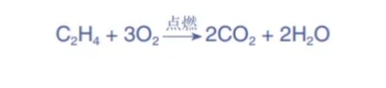  【教师提问】燃烧属于什么类型的反应  【教师归纳】燃烧属于氧化反应，乙烯能发生氧化反应。 | 观看视频，观察乙烯燃烧时的现象，并且书写乙烯与空气燃烧时的化学方程式。得出乙烯可以发生氧化反应的结论。 | 回到情景当中提出的煤气当中含有乙烯的例子，由此引出乙烯的第一个化学性质·。乙烯可以发生氧化反应。加深学生对性质决定用途的理解。培养学生来了联系实际的能力，提升学生对乙烯及其应用的兴趣和探究欲望。
环节四：实验探究乙烯与酸性高锰酸钾反应
【实验探究】乙烯与酸性高锰酸钾反应 |  | 【过渡】乙烯能与氧气发生氧化反应，乙烯能否与其他的氧化剂发生反应呢？  【教师引导】以常见的强氧化剂酸性高锰酸钾为例，乙烯能否与酸性高锰酸钾发生反应。如何确定实验思路。  【猜想与假设】  给出猜想：乙烯能与酸性高锰酸钾发生反应。  确定实验思路：根据猜想，结合学过的酸性高锰酸钾的性质，小组讨论验证乙烯能与高锰酸钾发生反应的实验思路。  【播放视频】乙烯通入高锰酸钾溶液当中，观察到了什么现象？  【教师引导】将乙烯通入酸性高锰酸钾溶液当中。实验现象是乙烯与高锰酸钾反应，酸性高锰酸钾溶液褪色，说明乙烯能与酸性高锰酸钾发生反应。  【教师提问】课本上是直接将乙烯通入高锰酸钾溶液当中，那如果是我们自己动手做这个实验，要如何实现制备乙烯气体——验证乙烯性质的一体化实验呢？  【预备知识】  教师讲解乙烯气体的制备，乙烯利在碱性条件下水解产生乙烯气体。  【实验探究】教师给出实验装置，引导学生进行实验验证。  仪器：医用输液管、医用20mL螺旋口注射器、鲁尔二通阀、鲁尔外旋四通阀、铁架台、小烧杯、火柴；  实验药品：40%乙烯利水溶液、20%氢氧化钠溶液、酸性高锰酸钾溶液、饱和溴水溶液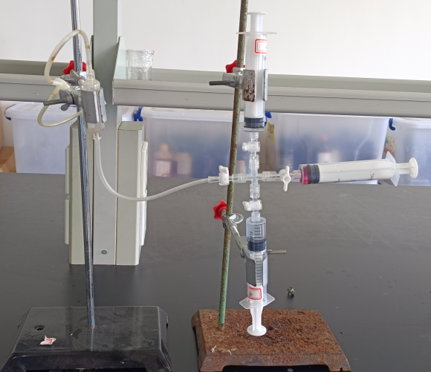  【实验探究】请同学们以小组为单位实验进行验证。  【教师引导】乙烯利分解产生乙烯气体，首先打开二通阀，将乙烯利溶液注射到氢氧化钠溶液当中。收集乙烯气体。可观察到针筒微微发烫，产生气体。  【教师提问】为什么收集乙烯气体的针筒是放置在上方的？  乙烯密度比空气小，所以用上方的针筒收集乙烯。  【教师示范】收集完毕乙烯气体之后，关闭二通阀，打开连接酸性高锰酸钾溶液的二通阀，将正在反应的乙烯利溶液的针筒与大气连通。将乙烯气体通入酸性高锰酸钾溶液当中，反复推动两针筒的活塞，注意不要将酸性高锰酸钾溶液推入到另一支针筒内。观察实验现象。  得出结论：分析实验现象，乙烯能使酸性高锰酸钾溶液褪色。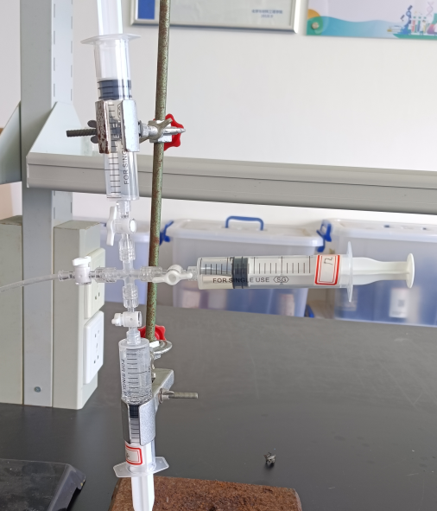  【思考】1.能否用此实验来鉴别烷烃与烯烃  可以  【教师评价】通过学生的回答进行评价  【教师总结】乙烯能与酸性高锰酸钾等氧化剂发生氧化反应，可以利用此原理设计鉴别烯烃与烷烃的实验。 | 根据教师的引导，作出猜想与假设。  根据教师的演示观看视频，回答教师问题。  根据教师的演示实验，以小组为单位进行实验，观察实验现象，得出实验结论。学生以小组为单位，分享实验现象和得出的结论。 | 通过引导学生在情境中发现问题，在活动中分析问题和解决问题，培养学生综合分析能力，落实科学探究与创新意识素养。  通过实验探究，锻炼实验探究能力，以及知识运用的能力，培养学生的证据推理与模型认知，培养学生的实际动手能力。
环节五：归纳总结
【总结归纳】 |  | 【课堂总结】引导学生从知识、方法和思维多个层面对本节课进行总结。  【举一反三】乙烯还能发生什么反应，能否类比乙烯与酸性高锰酸钾的实验装置，查阅资料，以小组为单位，设计验证乙烯能与溴反应的实验。 | 总结本节课学习的知识，完成课后作业。 | 系统梳理本节课的知识，方法，培养学生归纳总结的能力和习惯。发展学生运用知识的综合能力。
板书设计
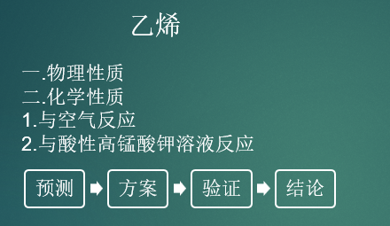
教学反思
本节课以探究性问题为引导，引发学生思考，通过实验探究，提高学生学科关键能力。
1.通过对比乙烷的结构和碳原子成键方式，分析推理乙烯的结构，再搭建乙烯模型，运用模型预测乙烯的化学性质。
2.通过动手实验操作，既能加深对知识的掌握和理解，又能提高实验操作能力。
3. 通过乙烯性质探究一体化实验验证，学生掌握对有机反应类型探究的科学方法，建立“预测-方案-验证-结论”一般科学探究思路模型，培养化学学科核心素养。
参考资料
《“乙烯制备与性质实验”教学实验改进》冯维娟

作业练习
课程基本信息
学科 | 高中化学 | 年级 | 高中一年级 | 学期 | 秋季
课题 | 乙烯与高分子材料
教科书 | 书 名：普通高中教科书 化学 必修 第二册 教材  出版社：人民教育出版社 出版日期：2019年6月
作业练习
一.课堂达标
归纳总结本节课所学的乙烯的知识点，思考与上一节课所学的甲烷的异同点。
二．知识巩固
1．苏轼的《格物粗谈》有这样的记载：“红柿摘下未熟，每篮用木瓜三枚放入，得气即发，并无涩味。”按照现代科技观点，该文中的“气”是指
A．甲烷 B．乙烯 C．丁烷 D．生长素
2．下列关于乙烯和乙烷的说法中错误的是
A．乙烯是不饱和烃，乙烷是饱和烃
B．乙烯能使酸性高锰酸钾溶液和溴的四氯化碳溶液褪色，乙烷则不能
C．乙烯分子中碳碳双键的键能是乙烷分子中碳碳单键键能的两倍，因此乙烯比乙烷稳定
D．乙烯分子为平面结构，乙烷分子为立体结构
3．实验简约性是设计实验的原则之一，注射器实验操作简便、现象明显以及设备简单，受到广泛关注。利用如图注射器进行实验，将注射器乙中液体(或气体)缓慢推入注射器甲中，下列预测现象错误的是
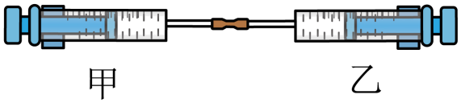
 | 甲 | 乙 | 预测现象
A | 明矾溶液 | 浓氨水 | 先生成白色胶状物，后变澄清
B | 溶液 |  | 浅绿色溶液变成黄色溶液
C | 紫色石蕊溶液 |  | 紫色溶液变为红色溶液，不褪色
D | 酸性溶液 | 乙烯 | 紫红色溶液颜色变浅或变为无色溶液
A．A B．B C．C D．D
参考答案 1.B 2..C 3.A
三.能力提升
乙烯还能发生什么反应，能否类比乙烯与酸性高锰酸钾的实验装置，查阅资料，以小组为单位，设计验证乙烯能与溴反应的实验。

